Ausstellungen erleben

HDI WS 2017/2018

Erleben Sie Darstellungen..

Hochschule Mannheim

Prof. Kirstin Kohler

Prof. Dr. Till Nagel

Kathrin Kamuf, Janine Proft, Cem Tekinbas, Cristin Volz

Inhalt

Abstract 3

1 Motivation 4

2 Visualisierungsprozess 5

2.1 Datenexploration 5

2.2 User Story 7

2.3 Persona 8

2.4 Prototypen 8

2.5 Interaktionsmöglichkeiten 9

3 Konzept 10

3.1 Finales Konzept 10

3.2 Umsetzung 11

3.3 Erweiterungen/Future Work/Ausblick 11

3.4 Reflexion 11

4 Abbildungsverzeichnis 12

# Abstract

Das Projekt „Ausstellungen erleben“ basiert auf der Digitalisierung der Objekte des Museums für Kunst und Gewerbe in Hamburg. Besucherinnen und Besucher erhalten eine Übersicht der Darstellungen (folgend als Ikonographie bezeichnet). Aus der Begriffsübersicht können ein oder mehrere Begriffe ausgewählt werden. Bilder der Objekte, die die ausgewählte Ikonographie oder Ikonographien repräsentieren, werden in einer gleichmäßigen Anordnung dargestellt. Mit Hilfe interaktiver Gesten können Besucher/innen ein Bild in vergrößerter Darstellung betrachten und nähere Informationen herausfinden. Um Besucher/innen dennoch in die wahre Ausstellung erleben. Benutzer/innen speichern ihre persönlichen Favoriten in der Favoritenleiste, um diese dann gezielt in der Ausstellung betrachten zu können. Dafür kann er sich die Ausstellungsorte dieser Objekte ausdrucken lassen.

(Wörter zählen)

BILD - Key Visual

# Motivation

Ziel des Projekts eine Steigerung des Nutzererlebnisses im Museum. Nutzer/innen sollen eine ansprechende, angenehme und zufriedenstellende Darstellung der Sammlungsdaten erhalten. Eine neuartige interaktive Visualisierung ist der Weg.

----------

Wer keine Begeisterung für Kunst hat empfindet einen Museumsbesuch schnell als langweilig. Das stupide Betrachten der Objekte ist nicht für alle spannend. Das Projekt „Ausstellungen erleben“ zielt darauf ab, auch weniger begeisterte Besucher/innen des Museums für die Ausstellung zu begeistern. Dies erfolgt durch ein gezieltes Leiten zu persönlich favorisierten Objekten, die die Besucher/innen auf dem Surface Hub interaktiv auswählen.

Anstatt zwischen Menschen durch das Museum zu drängen erhält der Besucher auf dem Surface Hub eine Übersicht der Darstellungen sowie deren repräsentierten Bilder.

Sollte ein Besucher kein konkretes Ziel für die Betrachtung von Darstellungen haben, kann die unterschiedliche Größe der Begriffe eine beeinflussende Wirkung haben. Diese ist von der Anzahl, wie häufig Besucher diesen Begriff ausgewählt haben abhängig. Eine scheinbar interessante Ikonographie erscheint größer als andere. Um zu vermeiden, dass Ikonographien auf Grund ihrer kleinen Schriftgröße außer Acht geraten, findet ein monatlicher Reset der Daten statt.

# Visualisierungsprozess

## Datenexploration

Nachdem die vorhandenen Datensätze mit dem Tool *Tableau* exploriert wurde, hat sich die Datenauswahl auf das Attribut „Ikonographie“ begrenzt. Dieses Attribut beinhaltet alle beschreibenden Begriffe zu einem Artefakt. Ein Artefakt kann daher mehrere Ikonographien beinhalten und eine Ikonographie kann für mehrere Artefakte stehen. Insgesamt kommt man hierbei auf 1.970 verschiedene Werte für Ikonographien. Werte, die *Null* sind oder Duplikate darstellen, wurden hierbei schon entfernt.

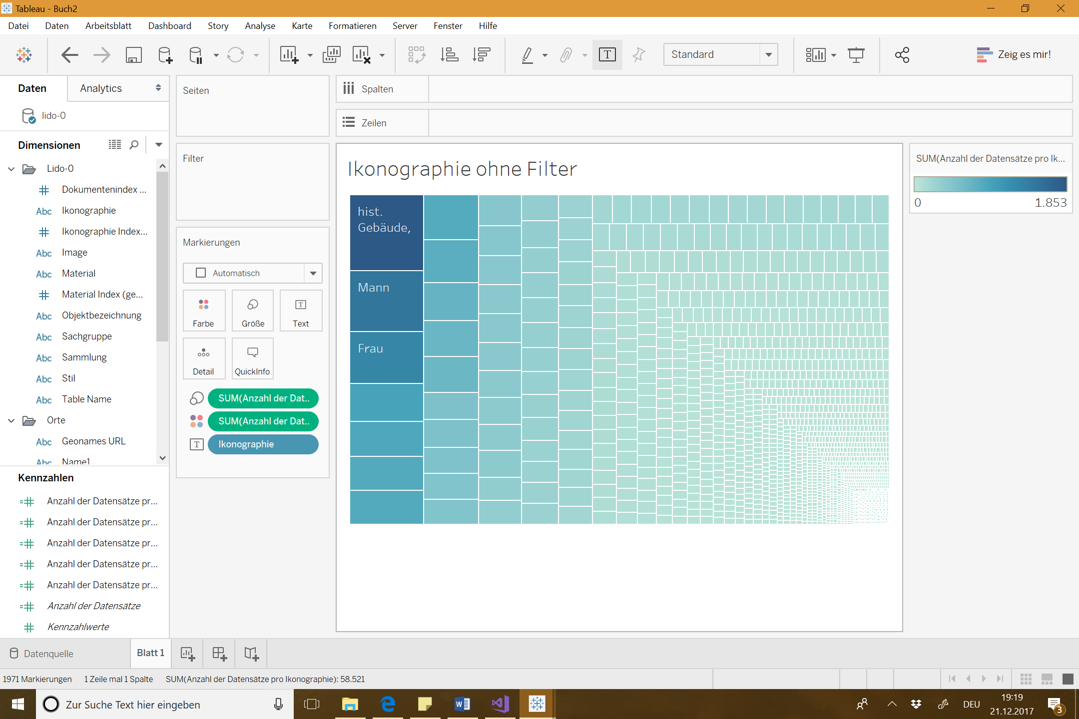

Abbildung 1 - Daten ohne Filter

In Abbildung 1 sind alle Ikonographien aufgezeigt, die in der Datenmenge enthalten sind. Zu jedem einzelnen Begriff sind die Anzahl der Artefakte hinterlegt. Je größer das Viereck eines Begriffes ist, desto mehr Artefakte befinden sich hinter diesem Begriff. Die maximale Anzahl an Bildern sind 1.853 bei „hist. Gebäude, Örtlichkeit, Straße“. Die kleinste Anzahl abgedeckter Instanzen ist 1.

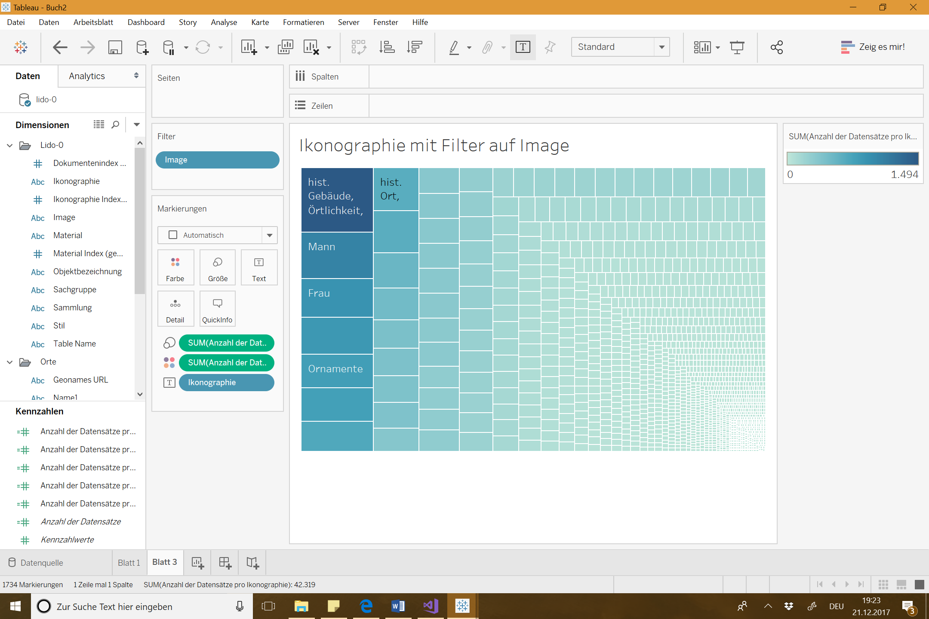

Abbildung 2 - Daten mit Filter auf Bilder

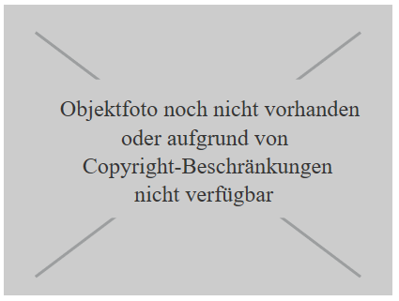Für die Visualisierung werden Objekte aus dem Datensatz benötigt, die auch tatsächlich Bilder enthalten. Daher müssen Objekte, die keine Bilder enthalten oder einen Placeholder haben, entfernt werden. Abbildung 3 zeigt solch einen Placeholder. Dieser wird im Datensatz verwendet um anzudeuten, dass zum bisherigen Zeitpunkt noch kein Bild vorhanden ist.

Abbildung 3 - Placeholder

Nachdem diese Objekte aus dem Datensatz gefiltert wurden, bleibt die Ikonographie „hist. Gebäude, Örtlichkeit, Straße“ als maximaler Wert stehen. Hierbei sind noch 1.494 Objekte enthalten, die der Begriff abdeckt. Diese Filterung ist dargestellt durch Abbildung 2.

Die Anzahl der Bilder pro Ikonographie sind weiterhin zu groß, um alle Bilder übersichtlich anzeigen zu können. Somit ist ein weiterer Filter notwendig.

Eine erste Überlegung war eine Gruppierung der Ikonographien zu erstellen. Da Begriffe wie „Zeit“, „Zeit Jephanus“ und „Zeitmessung“ bspw. alle den Teilbegriff „Zeit“ beinhalten, könnte man diese alle auf den gekürzten Begriff reduzieren. Ein anderes Beispiel ist „Eisen- &Stahlindustrie“, „Eisenbahn/Zug“, „Eisenbahnverkehr“, „Eisenbahnwaggon, Eisenbahnwagen“, was durch „Eisen“ ersetzt werden könnte. Bei dieser Überlegung kommt allerdings die Frage auf, ob die gekürzten Begriffe das Objekt richtig repräsentieren würden und verständlich für Nutzer*innen sind. Um eine sinnvolle Gruppierung vorzunehmen, wäre ein größeres Fachwissen von Kunst notwendig um die Begriffe richtig eingrenzen zu können ohne eine falsche Illusion zu vermitteln. Dies stellt allerdings einen aufwändigeren Prozess dar, welcher den Rahmen dieses Projektes sprengen würde.

Somit musste ein weiterer sinnvoller und machbarer Filter hinzukommen.

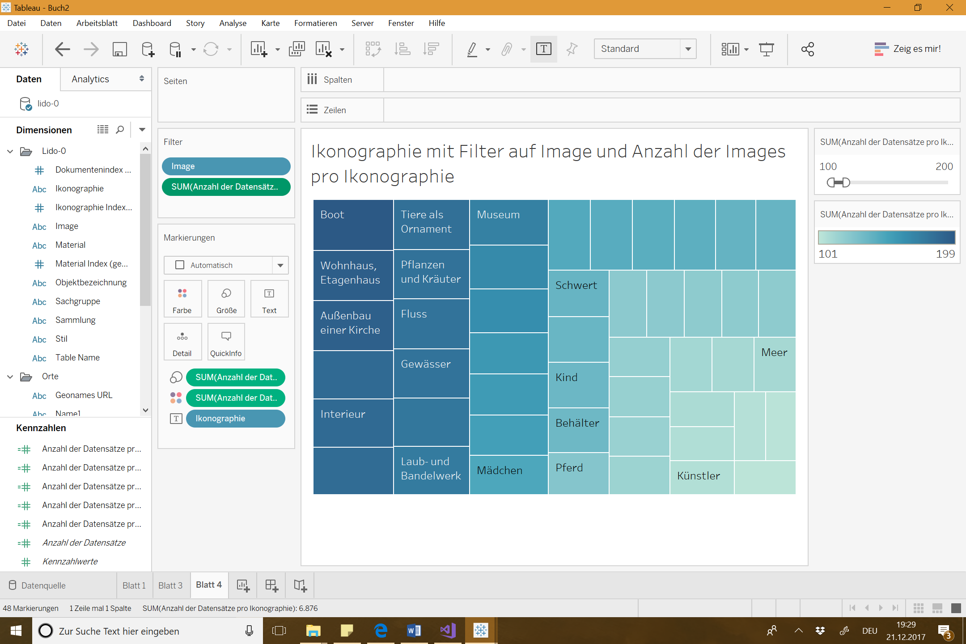

Abbildung 4 - Daten mit Filter auf Bilder und Anzahl der Bilder

Hierbei wurde sich auf die Anzahl der Bilder, die hinter jeder Ikonographie steckt, beschränkt. Als Initialwert wurde das Intervall von 100 bis 200 Bilder genommen. Das Ergebnis der Eingrenzung kann man in Abbildung 4 sehen. Der Datensatz ist hierbei um einiges kleiner geworden und kann besser dargestellt werden.

## User Story

* Als Besucher möchte ich alle Darstellungen auf einen Blick haben, um mir einen besseren Überblick der Artefakte zu verschaffen.
* Als Besucher möchte ich eine Darstellung auswählen, um alle Artefakte dieser Darstellung anzeigen zu lassen.
* Als Besucher möchte ich ein Artefakt auswählen um weitere Informationen zu diesem zu erhalten.
  + Weitere Informationen: Daten zu Artefakt, ähnliche Artefakte, Bewertung
* Als Besucher möchte ich in vorgegebenen Listen (Top 10, Neue Ausstellungen) Artefakte angezeigt bekommen.

## Persona

**Maximilian Müller**

**Motto:**

Was du heute kannst besorgen, das verschiebe stets auf morgen.

Alter: 28 Jahre

Beruf: Student

Status: Ledig

Wohnort: Stuttgart

Maximilian Müller ist neben seinem Studium gern auf Reisen und möchte vieles erleben. In seiner Freizeit ist er viel mit seinen Freunden unterwegs, die ihn des Öfteren auch in Museen mitnehmen. Zu Museen hat Maximilian allerdings eine klare Meinung:

*„Das stupide Betrachten von Sachen im Museum langweilt mich schnell. Da habe ich lieber etwas, an dem ich selber etwas machen kann. Also warte ich lieber draußen auf meine Freunde und beschäftige mich mit meinem Handy.“*

Maximilian Müller repräsentiert einen Großteil der Nutzergruppe, die die Anwendung später verwenden. Durch die Anwendung kann man sich gezielt Objekte raussuchen, die einen interessieren und sich auf diese fokussieren. Da das ganze an einem Multitouch-Gerät passiert, lohnt es sich eher die Begriffe durchzuklicken und sich die Objekte im Überblick anzuschauen.

## Prototypen

Prototyp 1

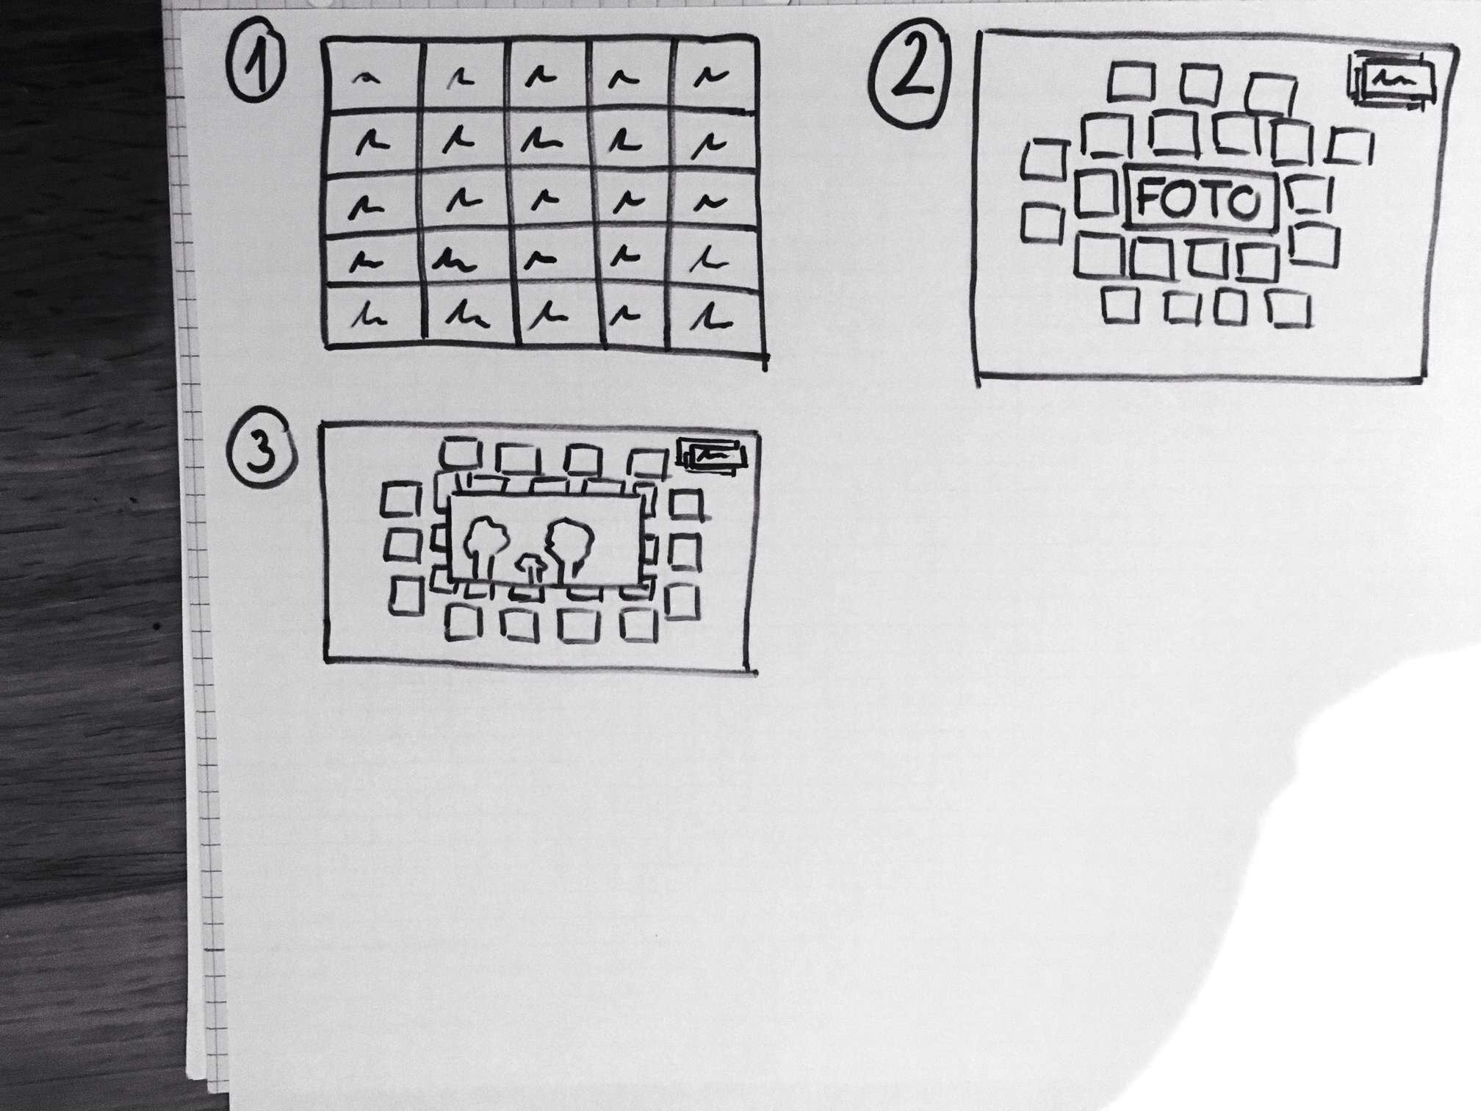

Abbildung 5 - Prototyp 1

In Abbildung 5 sind die verschiedenen Sichten gezeigt, die die Anwendung beinhält:

1. Begriffsübersicht der Ikonographien
2. Bilder-Galerie zur ausgewählten Ikonographie
3. Detail-Ansicht des ausgewählten Bildes

In Prototyp 1 war die Intension die Begriffe tabellarisch darzustellen. Durch Auswählen eines Begriffs, wird dieser mittig groß dargestellt. Die vorhandenen Bilder dieses Begriffes werden drum herum angezeigt.

Beim Auswählen eines Bilds wird dies in groß angezeigt mit den dazugehörigen Informationen. Hierbei kann man einem Bild eine Bewertung hinzufügen.

Grobkonzept fehlt noch

Prototyp 2

Im Folgenden werden Erweiterungen und Änderungen zum vorherigen Prototypen aufgelistet.

Die Übersicht der Ikonographie wird nicht mehr tabellarisch geschehen, sondern in Form einer Wordcloud. Da meist nicht nur ein Begriff interessant ist, sondern auch mehrere und diese auch in Kombination miteinander, sollen mehrere Ikonographien gleichzeitig gewählt werden können.

Für den zweiten Prototyp wurde die Bewertung des Bildes zurückgenommen, da es schwer ist Kunst zu bewerten und dies wenig Aussagekraft hat. Diese Funktion wird durch eine eigene Favoritenleiste ersetzt. Hierhin kann der Nutzer Bilder verschieben, die er interessant findet. Diese Favoriten kann der Nutzer auch drucken und mitnehmen.

In der Detailsansicht werden die Informationen zu einem Bild nicht mehr direkt neben dem Bild angezeigt, sondern auf der Rückseite dieses Bildes. Eine weitere Änderung in der Detailsansicht ist das Blättern zwischen den Bildern. Durch einen Swipe kann man zum nächsten Bild gelangen. Hierdurch wird vermieden, jedes Bild klein zu machen um ein neues aufzumachen.

Prototyp 3

Probleme

* Zu viele Ikonographien um alle anzuzeigen
* Zu viele Bilder um alle anzuzeigen
  + Ausgewählte Wörter rechts in Ecke statt in die Mitte 🡪spart Platz

## Interaktionsmöglichkeiten

Human

Data

Interaction

# Konzept

## Finales Konzept

**Hilfestellung: Aufforderung zur Interaktion nach Inaktivität**

Interaktionsmöglichkeiten für aktuelle Sicht erklärt alles andere ausgebraut, wenn länger keine Interaktion stattfindet sanfte Aufforderung für ausgewählte Interaktion

**Ikonographie- Übersicht:**

* Begriffe stellen Ikonographien dar
* Word-Cloud
* Größe der Begriffe abh. von „Betrachtung“ im letzten Monat (je öfter desto größer)
* Begriff- Auswahl: ikonographie Werte-Bereich Bilder >100 und <200, Ikonographien
* Tap ein Wort, Ikonographien, die nicht mit dem Wort existieren, ausgegraut
* Mit tap weitere Begriffe auswählen
* Ausgewählte Begriffe farblich markiert
* Drag in Ecke, kommen Bilder, Word Cloud (ausgewählte Begriffe) bleibt sich nach oben rechts ins Eck (Swipe)
* Favoritenleiste nur wenn Bilder drin

**Bilder-Galerie:**

* Bilder in Masonry Stil (Pinterest)
* Alle bilder anzeigen
  + Scrollen, falls für ein Bildschirm zu viele
* Für ziehen in Favoriten-Liste:
  + Long Tap (Press):
    - ausgewähltes dunkel und sichtbar, alle anderen ausgegraut (Drag and Drop)
    - bei Ziehen schwebt das Bild „über“ die anderen hinweg
    - In Favoriten-Leiste erscheint eine leere Kachel, in die das Bild gezogen werden soll (visueller Pfeil, der zeigt, wo das Bild hin soll)
* Spread oder Tap um in Detail-Ansicht zu gelangen
* Zurück zu Ikonographie-Übersicht: drag

**Detail-Ansicht:**

* + - * + Bild wird groß angezeigt, alle anderen blasser(unschärfer)
        + Daten auf Rückseite -> Daten= (Original)-Titel, Darstellung, Herstellung
        + Eselsohr an Ecke unten rechts:
  + Tap und ziehen, dabei sieht man „Knick des Bildes/Blattes“ -> Blatt-Feeling
* Von Details des Bildes mit Tap auf Darstellung (Ikonographie) auf Bilder-Galerie der ausgewählten Darstellung
* Bild in Favoritenliste ziehbar, wie oben beschrieben
* Zurück zu Bilder-Galerie: Pinch
* Wischen, um zu nächstem Bild zu gelangen???

**Favoriten-Leiste:**

* für jede Ansicht: links Favoriten-Leiste (außer bei wordcloud, nur wenn bilder drin)
* wenn Bild mit long Tap ausgewählt (Bild-Ansicht oder Detail-Ansicht) erscheint Platzhalter (blinkend oder so) wo das Bild reingezogen werden soll
* Druckersymbol unten
* Ziehen mit Handkante von oben nach unten zum Drucker: druckt Favoriten mit Details und alle gelöscht
* Löschen ohne Drucken: einzeln mit Swipe zum Rand links oder mit Handkante über Rand links raus, um mehrere/alle zu löschen

(um zu erreichen, dass Persona Maximilian Müller, sich Artefakte im Museum anschaut)

## Umsetzung

Screenshots von App

## Erweiterungen/Future Work/Ausblick

* Future Work: Interaktionen mit Smartphone o.a. Geräten
  + Übertragung der Karte
  + Speichern von Favoriten in einer App
  + Weitere Informationen zu gespeicherten Artefakten

## Reflexion

Bla

Haben Sie erreicht, was sie wollten? Welchen Bezug sehen Sie zu den theoretischen Inhalten aus der Vorlesung?

# Abbildungsverzeichnis

Abbildung 1 - Daten ohne Filter 5

Abbildung 2 - Daten mit Filter auf Bilder 6

Abbildung 3 - Placeholder 6

Abbildung 4 - Daten mit Filter auf Bilder und Anzahl der Bilder 7

Abbildung 5 - Prototyp 1 8